| Продольный бланк_ВятГУ_распорядительный акт+ | | | |
| --- | --- | --- | --- |
|  | |  | |
|  |  |  |  |
|  |  |  |  |
|  | | | |
| **Руководство пользователя**  **(еще не готово)**  веб-приложения “NeuroKanban”  2023 | | | |
|  | | | |

**Содержание**

[**1. Объект испытаний 3**](#_u8cd57jek076)

[**2. Цель испытаний 3**](#_huaa6jc5h7id)

[**3. Требования к программе 3**](#_gb5jevqwff7b)

[**4. Требования к программной документации 3**](#_zbwrqaxg2scj)

[**5. Средства и порядок испытаний 3**](#_pzzmr5b0e53l)

[**6. Методы испытаний 4**](#_8hef3624puu1)

# **Введение**

## **Назначение системы**

“NeuroKanban” является системой для организации работы над проектами, где необходимо обеспечивать распределение задач по участникам и стадиям выполнения парадигмой Канбан.

## **Функции системы**

Функциональным назначением является:

* создание и редактирование проектов в системе;
* создание и редактирование «досок» внутри проектов;
* создание и редактирование групп задач (столбцов) на «досках»;
* создание, редактирование, перемещение задач между группами на «досках», а также установление различных характеристик задач, таких как трудоемкость (крайняя дата выполнения, уже затраченное время исполнения);
* обеспечение напоминаний о заканчивающемся сроке для выполнения задач;
* информирование руководителя проекта о статусе выполнения задач.

## **Уровень подготовки пользователя**

Пользователи системы должны иметь опыт эксплуатации персонального компьютера и операционной системы Microsoft Windows 10 или Microsoft Windows 11.

Администратор системы должен обладать практическим опытом выполнения работ по установке, настройке и администрированию программных и технических средств, выполненных на платформе ОС GNU/Linux и инструмента развертывания контейнерных приложений Docker и Docker compose.

# **Программные и аппаратные требования пользователя**

Приложение представляет собой веб-сайт для конечного пользователя, поэтому требования к программной и аппаратной части представляют собой устройство, подключенное к сети Интернет и имеющее веб-браузер.

# **Подготовка к работе**

## **Состав и содержание дистрибутивного носителя данных**

Дистрибутивный носитель предоставляется только для администратора, который будет производить установку на сервере, разворачивая контейнеры системы.

## **Порядок загрузки данных и программ**

Порядок подключения к системе состоит из следующих шагов:

* развертывание системы на сервере (для администратора);
* открытие в веб-браузере страницы системы по IP-адресу сервера или его доменному имени, если таковое имеется.

## **Порядок проверки работоспособности**

Работоспособность системы не требует от пользователя никакой дополнительной проверки – если приложение произвело подключение к серверу и не выводит ошибки, то система находится в штатном, рабочем режиме.

# **Описание операций**

## **Экран входа**

Функционал системы предполагает вход по выданному ранее логину и паролю. Для входа в систему, в окне, представленном на рисунке 4.1, введите полученный логин и пароль в соответствующих полях. Далее нажмите кнопку Login.

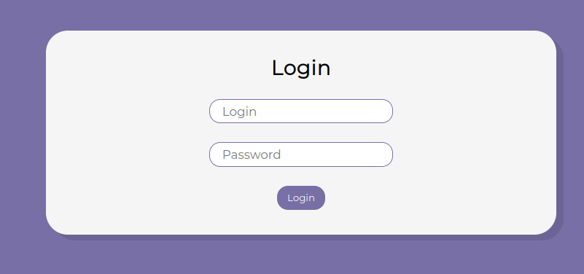

Рисунок 4.1 - форма входа в приложение

## **Экран проектов**

После входа происходит переход на экран проектов, изображенный на рисунке 4.2, где есть возможность создать новый проект, либо открыть имеющийся.

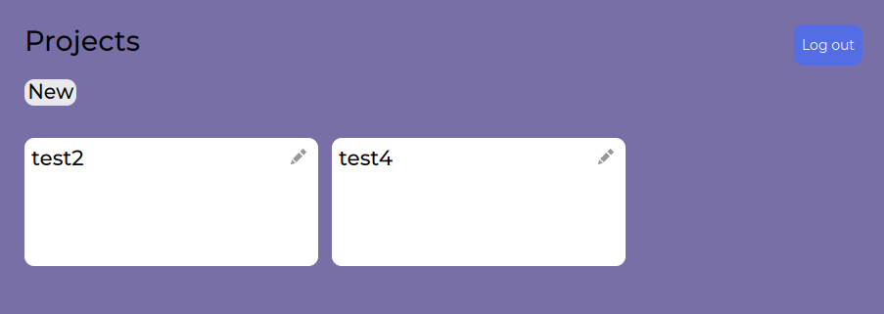

Рисунок 4.2 - экран проектов

При нажатии на кнопку “New” появляется модальное окно создания нового проекта, где можно указать название нового проекта. Окно представлено на рисунке 4.3. Добавление нового проекта происходит по нажатию кнопки Confirm, в случае, если не нужно создавать новый проект, необходимо нажать крестик в правом верхнем углу, либо за границы модального окна.

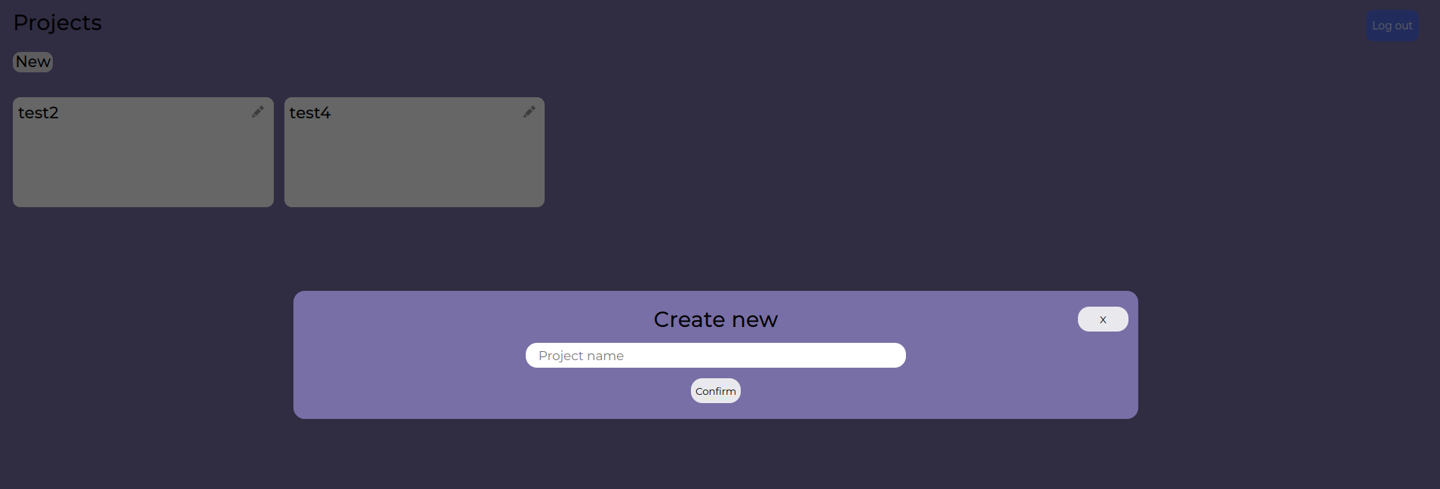

Рисунок 4.3 - модальное окно создания проекта

При необходимости редактирования названия проекта, необходимо нажать на иконку карандаша на “карточке” проекта, тогда станет доступно модальное окно редактирования, представленное на рисунке 4.4. Редактирование названия проекта происходит по нажатию кнопки Confirm, в случае, если не нужно изменять проект, необходимо нажать крестик в правом верхнем углу, либо за границы модального окна. В случае необходимости удаления окна, нужно нажать на кнопку Delete и после этого проект пропадет с экрана проектов.

Все функции редактирования и удаления сейчас и в дальнейшем доступны только для руководителя проекта или же того, кто добавил его в систему.

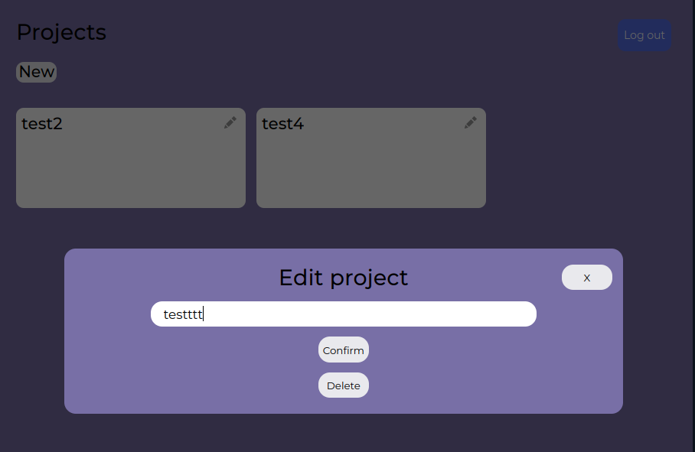

Рисунок 4.4 - модальное окно редактирования названия проекта

Также для выхода из аккаунта в системе необходимо нажать на кнопку “Log out” в правом верхнем углу, после чего произойдет переход на экран входа из пункта 4.1.

## **Экран досок проекта**

Для перехода на экран досок необходимо кликнуть по “карточке” проекта. Экран досок проекта представлен на рисунке 4.5.

Рисунок 4.5 - экран досок проекта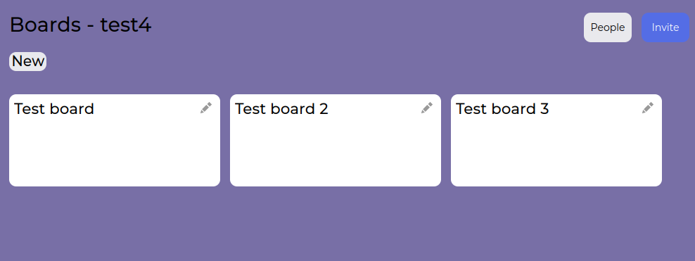

При необходимости создания новой доски нужно нажать кнопку “New”, нажатие на которую откроет модальное окно, представленное на рисунке 4.6, где можно указать название для новой доски. Добавление нового проекта происходит по нажатию кнопки Confirm, в случае, если не нужно создавать новый проект, необходимо нажать крестик в правом верхнем углу, либо за границы модального окна.

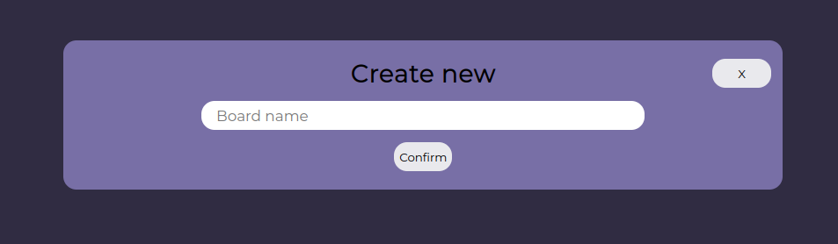

Рисунок 4.6 - модальное окно создания доски

При необходимости редактирования названия доски, необходимо нажать на иконку карандаша на “карточке” доски, тогда станет доступно модальное окно редактирования, представленное на рисунке 4.7. Редактирование названия доски происходит по нажатию кнопки Confirm, в случае, если не нужно изменять доску, необходимо нажать крестик в правом верхнем углу, либо за границы модального окна. В случае необходимости удаления окна, нужно нажать на кнопку Delete и после этого проект пропадет с экрана досок проекта.

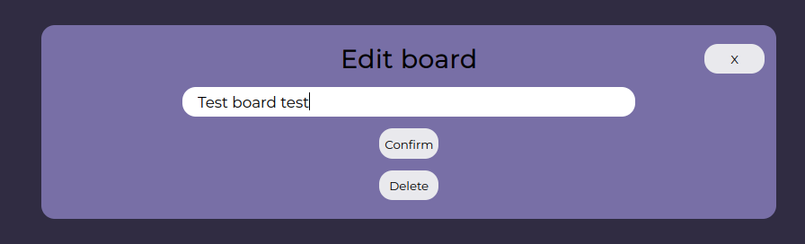

Рисунок 4.7 - модальное окно редактирования доски

Если необходимо, можно пригласить в проект новых участников, нажав на кнопку “Invite” в правом верхнем углу экрана досок и в открывшемся модальном окне (рисунок 4.8) ввести электронную почту того, кому придет приглашение на участие в проекте. При нажатии кнопки “Send” в модальном окне произойдет добавление нового участника в проект, которому соответствует введенная почта. Для выхода из модального окна нужно нажать на крестик в правом верхнем углу окна, либо нажать за границей данного окна.

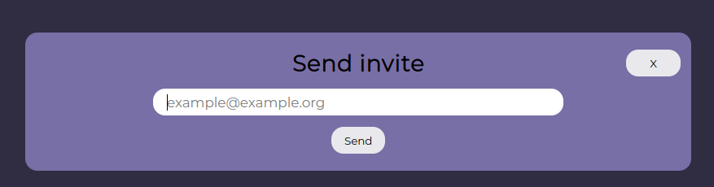

Рисунок 4.8 - модальное окно отправки приглашения в проект

Также можно просмотреть список участников проекта, нажав на кнопку “People” в правом верхнем углу экрана досок. После этого откроется страница, где будут показаны все участники проекта. Данный экран представлен на рисунке 4.9. При необходимости удаления участника, необходимо нажать на соответствующую кнопку на “карточке” участника.

КАРТИНКА ЭКРАНА УЧАСТНИКОВ

Рисунок 4.9 - экран участников проекта

Для перехода обратно на экран проектов необходимо нажать на название проекта в тексте “Board - …” в левом верхнем углу экрана.

## **Экран задач доски проекта**

Для перехода на экран задач доски проекта необходимо нажать на “карточку” необходимой доски. Экран задач доски проекта представлен на рисунке 4.10.

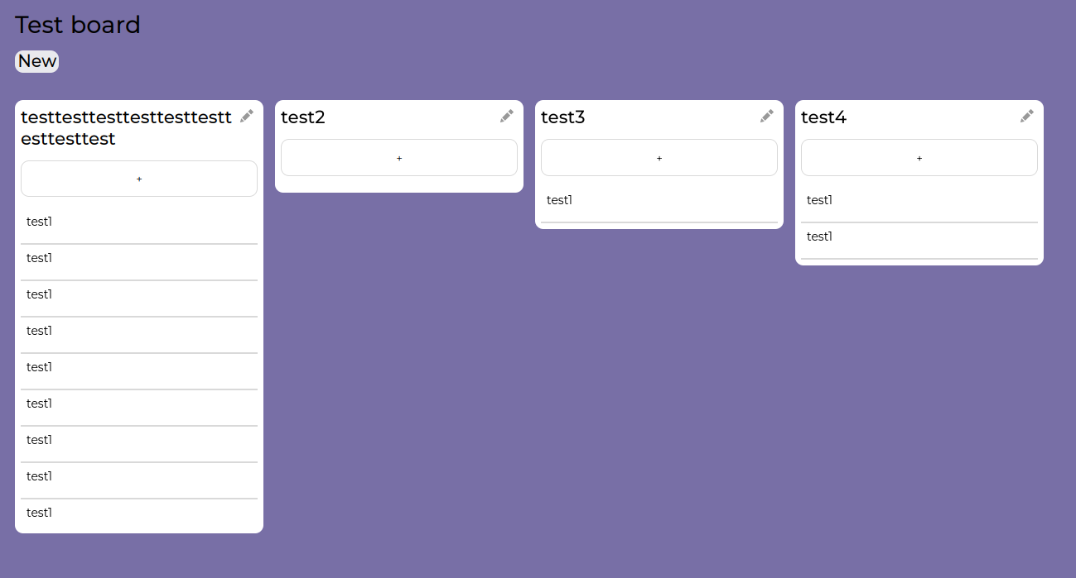

Рисунок 4.10 - экран задач доски проекта

### **Взаимодействие с группами задач**

В данном случае под группой задач подразумевается столбец, который содержит в себе задачи.

Для создания группы задач необходимо нажать на кнопку “New”. После чего появится модальное окно создания группы задач, представленное на рисунке 4.11, где можно указать название группы задач и является ли она конечной. Добавление новой группы задач происходит по нажатию кнопки Confirm, в случае, если не нужно создавать новую группу задач, необходимо нажать крестик в правом верхнем углу, либо за границы модального окна.

КАРТИНКА СОЗДАНИЯ ГРУППЫ ЗАДАЧ

Рисунок 4.10 - модальное окно создания группы задач

При необходимости редактирования названия доски, необходимо нажать на иконку карандаша на “карточке” группы задач, тогда станет доступно модальное окно редактирования, представленное на рисунке 4.11. Редактирование названия группы задач и то, является ли она конечной происходит по нажатию кнопки Confirm, в случае, если не нужно изменять группу задач, необходимо нажать крестик в правом верхнем углу, либо за границы модального окна. В случае необходимости удаления группы задач, нужно нажать на кнопку Delete и после этого проект пропадет с экрана групп задач.

КАРТИНКА РЕДАКТИРОВАНИЯ ГРУППЫ ЗАДАЧ

Рисунок 4.11 - модальное окно редактирования группы задач

### **Взаимодействие с задачами**

Для создания задачи необходимо нажать на кнопку “+” на необходимой группе. После чего появится модальное окно создания задачи, представленное на рисунке 4.12, где можно указать название задачи, ее описание, время окончания, затраченное время. Добавление новой задачи происходит по нажатию кнопки Confirm, в случае, если не нужно создавать новую задачу, необходимо нажать крестик в правом верхнем углу, либо за границы модального окна.

КАРТИНКА СОЗДАНИЯ ЗАДАЧИ

Рисунок 4.12 - модальное окно создания задачи

При необходимости редактирования задачи, необходимо нажать на иконку карандаша (появляется при наведении мыши) на “карточке” задачи (рисунок 4.13), тогда станет доступно модальное окно редактирования, представленное на рисунке 4.14. Редактирование всех полей задачи происходит по нажатию кнопки Confirm, в случае, если не нужно изменять задачу, необходимо нажать крестик в правом верхнем углу, либо за границы модального окна. В случае необходимости удаления задачи, нужно нажать на кнопку Delete и после этого проект пропадет из группы задач.



Рисунок 4.13 - карточка задачи при наведении

КАРТИНКА РЕДАКТИРОВАНИЯ ЗАДАЧИ

Рисунок 4.14 - модальное окно редактирования задачи

При изменении статуса задачи возникает необходимость ее перемещения между группами. Для перемещения необходимо нажать и удерживать на задачу, переместить на другую группу курсор, затем отпустить левую кнопку мыши. Произойдет перемещение задачи в другую группу. Результат подобного перемещения можно увидеть на рисунке 4.15.

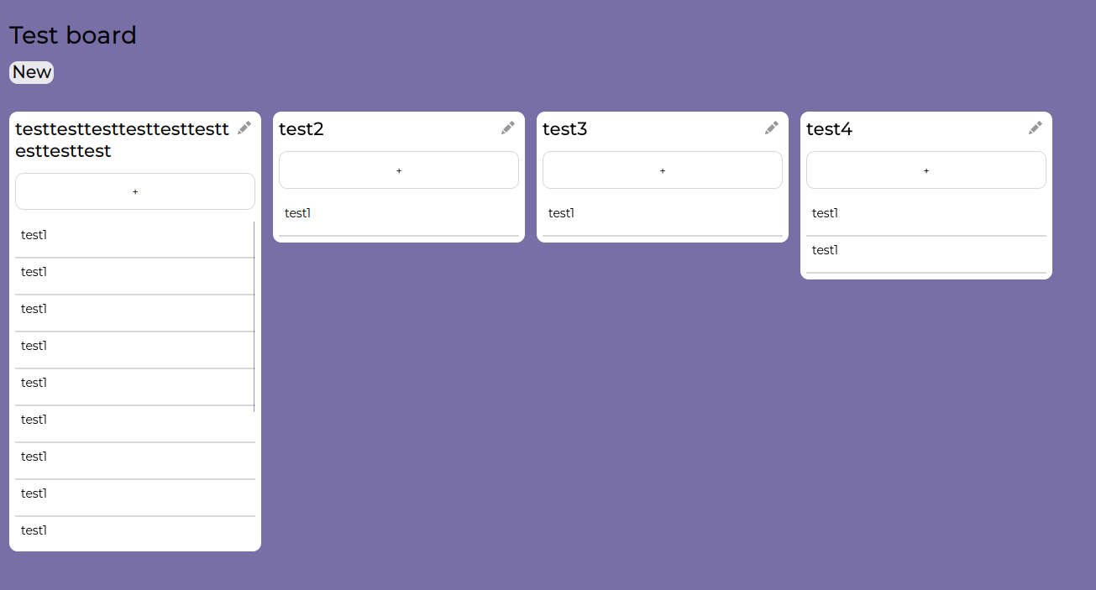

Рисунок 4.15 - экран задач доски после перемещения задачи

После выполнения задачи, участник проекта указывает длительность ее выполнения, нажав на кнопку редактирования, задачи (рисунок 4.13). Так как обычный участник не может изменять задачу, то ему будет доступно только одно поле - поле затраченного времени. Данное модальное окно представлено на рисунке 4.16.

КАРТИНКА ИЗМЕНЕНИЯ ДЛЯ УЧАСТНИКА

Рисунок 4.16 - модальное окно редактирования затраченного времени

# **Аварийные ситуации**

В процессе эксплуатации систем аварийные ситуации, выражающиеся в отсутствии отклика сервера, могут возникать по следующим причинам: физическая потеря связи с сервером системы; изменение сетевого адреса самого сервера; проведение регламентных работ на сервере, связанных с отключением служб и сервисов. При отсутствии отклика сервера следует обращаться к администратору системы.